加齢と老化はべつ 加齢は年を重ねる 老化は体液の酸化・糖化・水分の減少
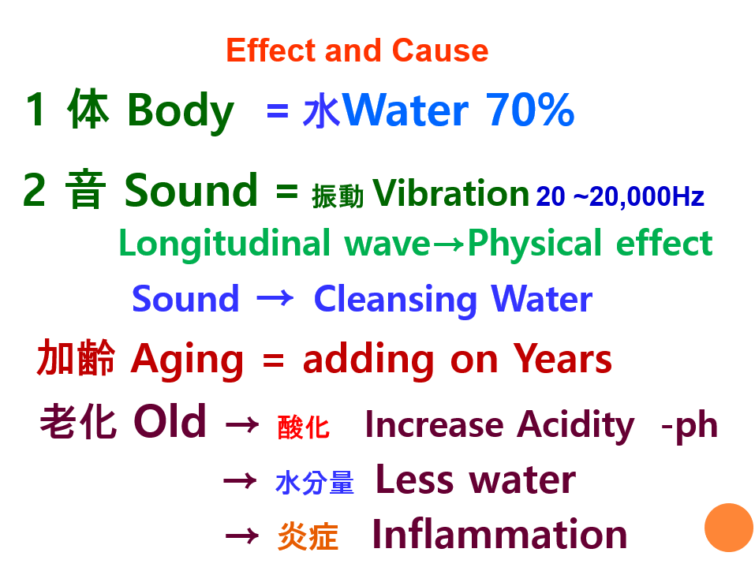
体液（血液）の酸化、糖化は炎症を起こしやすくなる（疾患になりやすい）＝老化

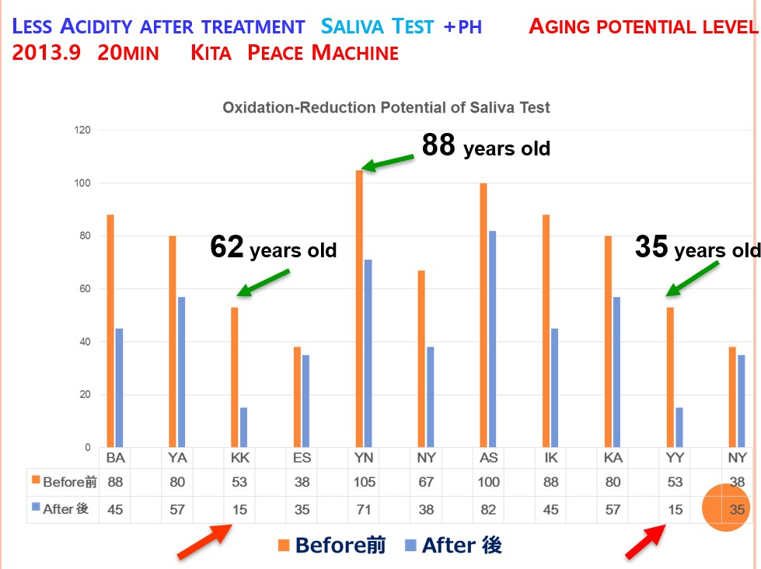
唾液の酸化還元電位 サウンドヒーリングの前と後

